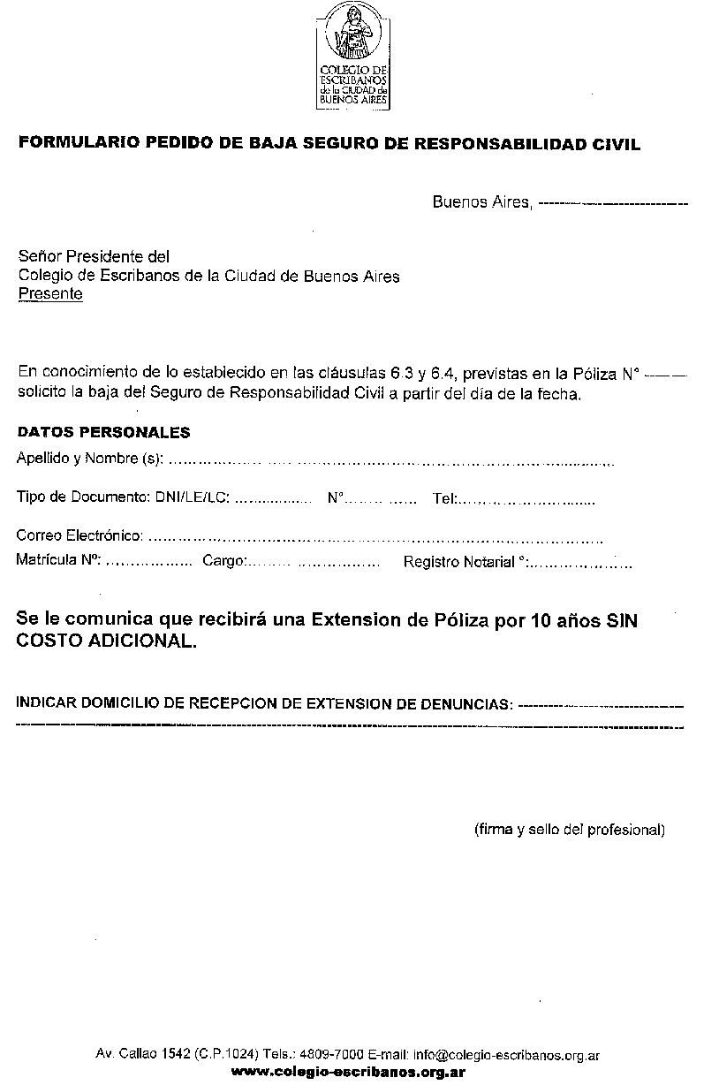

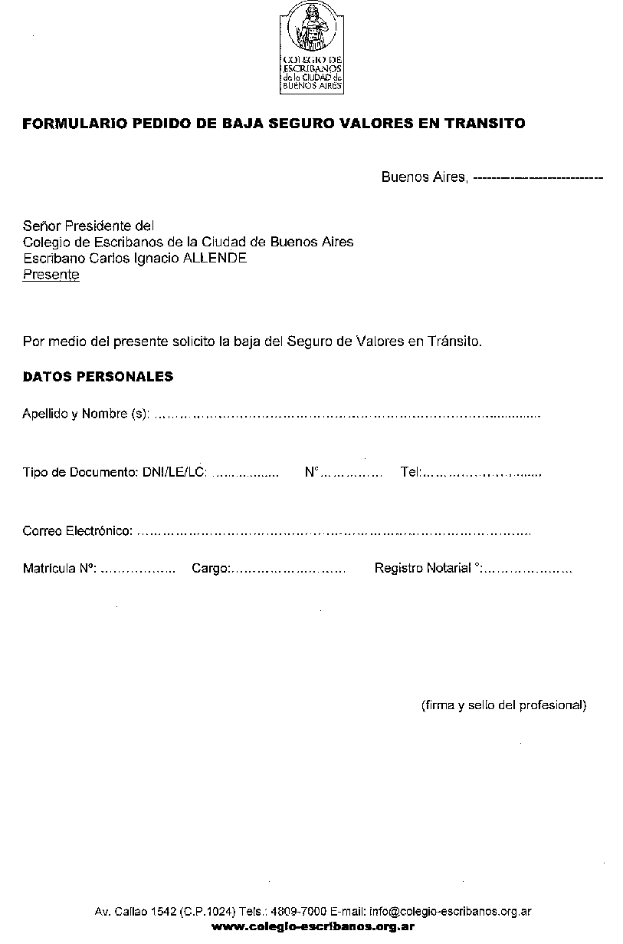

Al momento de entregar la documentación notarial, el escribano renunciante deberá firmar la nota que a continuación se transcribe:


Buenos Aires, de 2020

Señor/a Escribano/a

De mi mayor consideración:
Tengo el agrado de dirigirme a Ud., en mi carácter de Subdirectora del Archivo de Protocolos Notariales, a cargo del Area de Documentación Incautada y Depósito de Protocolos, a los efectos de notificarle que, con motivo de la renuncia solicitada, y entrega de la documentación notarial a esta Area, que a partir de la fecha no podrá actuar más como subrogante en aquellos registros en los que fuera designado para hacerlo.
Asimismo, aprovecho la oportunidad para informarle que:

- Los escribanos jubilados pueden realizar estudio de títulos pero no podrán autorizar a abogados a realizar tal tarea;
- . Los escribanos jubilados podrán solicitar copia simple digital de aquellas escrituras autorizadas en los registros donde haya tenido actuación;
- Las copias simples digitales de actos de última voluntad y demás actos personalísimos (reconocimiento de hijos, actos de familia, etc), podrán ser solicitadas por el escribano jubilado, siempre que haya sido el autorizante;
- Igualmente podrán solicitar, sin cargo alguno, todas aquellas constancias de pago y/o cumplimiento de obligaciones fiscales, administrativas y de otra naturaleza que le exigiera el organismo como parte de los deberes del escribano. La nota se presentará en formato papel, individualizando lo requerido, firmada y aclarada la firma.

Saludo a Ud. muy cordialmente.

Firma:

Aclaración:

Fecha:

